Управление виртуальной памятью

Система управления памятью, встроенная в ядро Microsoft Windows NT, наилучшим образом отвечает потребностям современных приложений, “пожирающих” оперативную память мегабайтами и десятками мегабайт.
Сложность системы управления памятью обусловлена тем, что она использует все аппаратные возможности современных процессоров, в том числе механизм страничной адресации памяти. Так как операционная система Microsoft Windows NT является мультизадачной и может работать в мультипроцессорных системах, программисту приходится учитывать это при организации работы приложения с памятью.
В распоряжении программиста имеются функции, предназначенные для работы с памятью на разных уровнях. Наиболее низкоуровневые средства обеспечивают работу с виртуальной памятью на уровне отдельных страниц. Более высокоуровневые средства позволяют получать блоки памяти практически любого размера из отдельных пулов (heaps), принадлежащих процессу. Можно также использовать функции стандартной библиотеки транслятора языка C++. Особое место занимают функции, предназначенные для отображения файлов в виртуальную оперативную память, позволяющие работать с файлами как с обычными массивами.

Управление памятью в MS-DOS

MS-DOS использует так называемый реальный режим работы процессора. Такие операционные системы, как Microsoft Windows версии 3.1, Microsoft Windows 95, Microsoft Windows NT и IBM OS/2 на этапе своей загрузки переводят процессор в защищенный режим работы.
В реальном режиме работы процессора физический адрес, попадающий на шину адреса системной платы компьютера составляется из двух 16-разрядных компонент, которые называются сегментом и смещением (рис. 1.1).
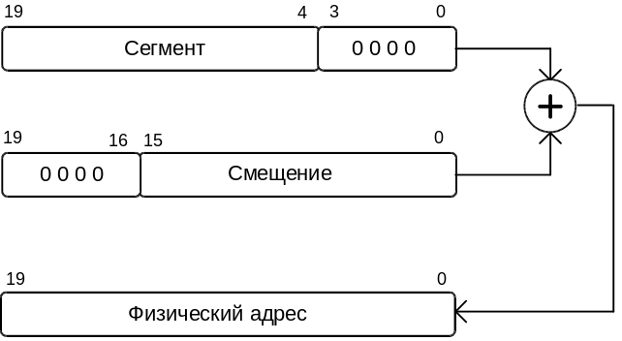
Рис.1. Получение физического адреса в реальном режиме работы процессора
Процедура получения физического адреса из сегмента и смещения очень проста и выполняется аппаратурой процессора. Значение сегментной компоненты сдвигается влево на 4 бита и дополняется справа четырьмя нулевыми битами. Компонента смещения расширяется до 20 разрядов записью нулей в четыре старших разряда. Затем полученные числа складываются, в результате чего образуется 20-разрядный физический адрес.
Задавая произвольные значения для сегмента и смещения, программа может сконструировать физический адрес для обращения к памяти размером чуть больше одного мегабайта. Точное значение с учетом наличия области старшей памяти High Memory Area равно 1 Мбайт + 64 Кбайт - 16 байт.
Хорошо знакомая вам из программирования для MS-DOS комбинация компонет [сегмент : смещение] называется логическим адресом реального режима. В общем виде процедура преобразования логического адреса в физический схематически изображена на рис. 2.
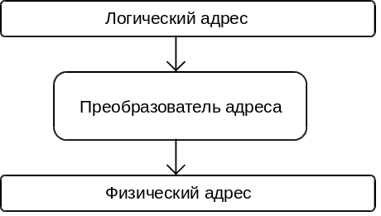
Рис. 2. Преобразование логического адреса в физический
Программы никогда не указывают физические адреса памяти, а всегда работают только с логическими адресами. Это верно как в реальном режиме работы процессора, так и в защищенном. Так как перобразователь адреса реализован аппаратно в процессоре, процесс преобразования не замедляет работу программы.
Логические адреса реального режима находятся в диапазоне от [0000h : 0000h] до [FFFFh : 000Fh]. Это соответствует диапазону физических адресов от 00000h до FFFFFh, лежащих в пределах первого мегабайта оперативной памяти. Задавая логические адреса в пределах от [FFFFh : 0010h] до [FFFFh : FFFFh], можно адресовать область старшей памяти High Memory Area, имеющей размер 64 Кбайт - 16 байт.
Таким образом, схема преобразования адреса реального режима не позволяет адресовать больше одного мегабайта памяти, что явно недостаточно для работы современных приложений. Даже если в вашем компьютере установлено 16 Мбайт памяти, операционная система MS-DOS не сможет адресовать непосредственно старшие 15 Мбайт (рис. 3).
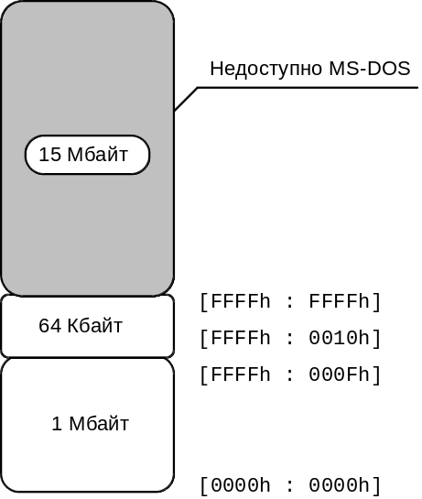
Рис. 3. Адресация памяти в MS-DOS
Несмотря на то что программы используют не физические, а логические адреса, преобразователь адреса реального режима позволяет программам легко сконструировать логический адрес для любого нужного ей физического адреса. В этом смысле можно говорить о возможности физической адресации памяти в реальном режиме.
Такая возможность сильно снижает надежность операционной системы MS-DOS, так как любая программа может записать данные в любую область памяти. В том числе, например, в область памяти, принадлежащей операционной системе или в векторную таблицу прерываний. Неудивительно, что компьютер, работающий под управлением MS-DOS, часто зависает, особенно при использовании плохо отлаженных программ.
Что же касается программного интерфейса для управления памятью в MS-DOS, то такой существует в рамках прерывания INT 21h. Он позволяет программам заказывать и освобождать области памяти, лежащие в границах первого мегабайта. Однако ничто не мешает программам выйти за пределы полученной области памяти, выполнив при этом самоликвидацию или уничтожение операционной системы.

Адресация памяти
В стандартном режиме селектор и смещение всегда являются 16-разрядными. В расширенном режиме работает в режиме 32-разрядной адресации. При этом селектор является 16-разрядным, а смещение - 32-разрядным..
В 32-разрядном режиме адресации выполняется двухступенчатое преобразование логического адреса в физический, показанное на рис. 1.4.
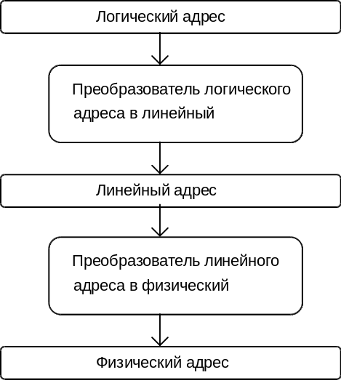
Рис. 4. Преобразование логического адреса в физический для 32-разрядного режима
На первом этапе логический адрес, состоящий из 16-разрядного селектора и 32-разрядного смещения, преобразуется в 32-разрядный линейный адрес.
Если бы линейный адрес отображался один к одному на физический (что возможно), то с его помощью можно было бы адресовать 2³² = 4294967296 байт памяти, то есть 4 Гбайт. Забегая вперед, скажем, что каждому приложению Microsoft Windows NT доступно ни много ни мало как… 2 Гбайта виртуальной памяти! Лишь бы в компьютере были установлены диски подходящей емкости.
Как же выполняется преобразование логического адреса в линейный в защищенном режиме работы процессора?
Для данного преобразования используется одна глобальная таблица дескрипторов GDT (Global Descriptor Table) и несколько локальных таблиц дескрипторов LDT (Local Descroptor Table). Это справедливо как для Microsoft Windows версии 3.1, так и для Microsoft Windows NT.
В таблицах дескрипторов хранятся элементы, описывающие отдельные сегменты памяти. В этих элементах среди всего прочего хранится одна из компонент линейного адреса - так называемый базовый адрес, имеющий 32 разряда. Преобразователь логического адреса в линейный складывает базовый адрес и 32-разрядное смещение, в результате чего получается 32-разрядный линейный адрес.
Селектор предназначен для индексации внутри одной из перечисленных выше таблиц дескрипторов. Селектор состоит из трех полей - индекса, индикатора TI и поля уровня привилегий RPL (рис. 5).
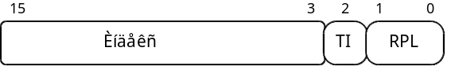
Рис. 5. Формат селектора
Поле TI (Table Indicator) используется для выбора глобальной или локальной таблицы дескрипторов. В любой момент времени может использоваться одна глобальная таблица дескрипторов и одна локальная таблица дескрипторов. Если бит TI равен 0, для выборки базового адреса используется глобальная таблица дескрипторов GDT, если 1 - локальная LDT.
Поле RPL (Requested Privilege Level) селектора содержит уровень привилегий, запрошенный приложением при обращении к сегменту памяти, который описывается дескриптором. Программа может обращаться только к таким сегментам, которые имеют соответствующий уровень привилегий. Поэтому программа не может, например, воспользоваться глобальной таблицей дескрипторов для получения доступа к описанным в ней системным сегментам, если она не обладает достаточным уровнем привилегий. На этом основана защита системных данных от разрушения (преднамеренного или в результате программной ошибки) со стороны прикладных программ.
Упрощенная схема преобразования логического адреса в линейный показана на рис. 6.
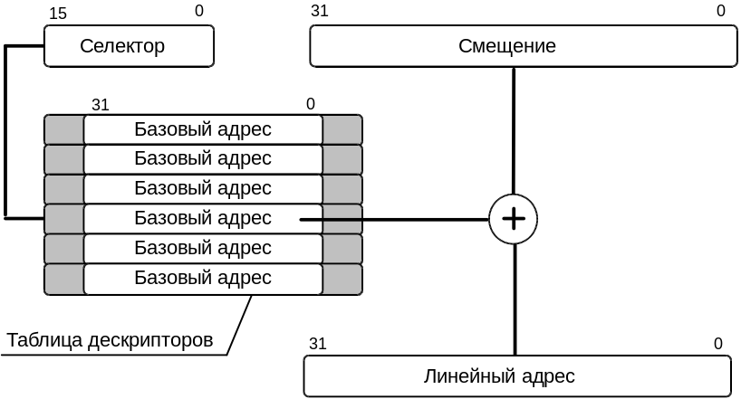
Рис.6. Преобразование логического адреса в линейный
Таблицы дескрипторов создаются операционной системой на этапе ее инициализации перед переключением процессора в защищенный режим и впоследствии могут изменяться как самой операционной системой, так и приложениями (явно или неявно).
Помимо базового адреса, дескрипторы содержат и другую информацию, описывающую сегменты памяти. В частности, в них находится размер сегмента, а также уровень доступа, которым должно обладать приложение для доступа к сегменту.
Если приложение попытается адресовать память, лежащую за пределами области, описанной дескриптором, произойдет аппаратное прерывание. Аналогичная реакция будет и на попытки приложения выполнить неразрешенный доступ, например, сделать попытку записи в сегмент, для которого разрешено только чтение, или в программный сегмент, содержащий исполняемый код. Приложение также не может использовать селекторы, для которых нет заполненных дескрипторов.
Таким образом, в защищенном режиме приложение не может делать с адресами все, что ему вздумается, как это было в реальном режиме. Зачем нужно использовать дескрипторные таблицы двух типов?
В мультизадачной операционной системе можно использовать одну глобальную таблицу дескрипторов для описания областей памяти, принадлежащей операционной системе и несколько локальных таблиц дескрипторов для каждого процесса. В этом случае при соответствующей настройке базовых адресов можно изолировать адресные пространства операционной системы и отдельных процессов. Если сделать так, что каждый процесс будет пользоваться только своей таблицей дескрипторов, любой процесс сможет адресоваться только к своим сегментам памяти, описанным в соответствующей таблице, и к сегментам памяти, описанным в глобальной таблице дескрипторов. В системе может существовать только одна глобальная таблица дескрипторов.
Займемся теперь преобразователем линейного адреса в физический. Процесс такого преобразования имеет самое непосредственное отношение к страничной адресации памяти.
Линейный адрес разделяется на три поля:
- номер таблицы в каталоге таблиц страниц (10 бит);
- номер страницы в таблице страниц (10 бит);
- смещение внутри страницы (12 бит)
Вся память при этом делится на страницы размером 4096 байт, адресуемые с помощью специальных таблиц страниц. В системе существует один каталог таблиц страниц и много таблиц страниц. Таблица страниц содержит 32-разрядные физические адреса страниц памяти.
В процессе преобразования линейного адреса в физический происходит выбор нужного элемента каталога таблиц и таблицы страниц. Далее к базовому физическому адресу страницы прибавляется смещение, взятое из третьего поля линейного адреса и таким образом получается физический адрес (рис. 7).
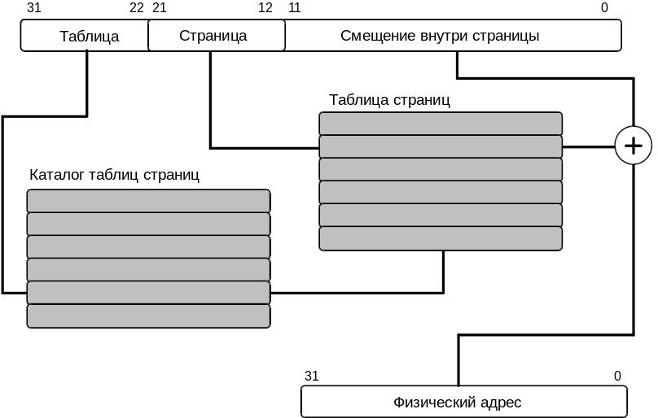
Рис. 7. Преобразование линейного адреса в физический
Отметим, что преобразование линейного адреса в физический выполняется аппаратурой процессора с помощью каталога таблиц страниц и таблиц страниц, подготовленных операционной системой. Приложение Windows никогда не работает с таблицами страниц или каталогом таблиц страниц. Оно пользуется логическими адресами в формате [селектор : смещение].
Основное преимущество системы управления памятью расширенного режима Windows заключается в возможности использования виртуальной памяти.
Виртуальная память работает на уровне страниц (описанных в каталогах страниц) и совершенно прозрачна для программиста. Операционная система Windows полностью управляет виртуальной памятью. Если приложение пытается обратиться к странице, отсутствующей в памяти и выгруженной на диск, происходит прерывание, после чего страница подгружается с диска. Вслед за этим работа приложения продолжается.
Пользуясь виртуальной памятью, приложение может заказывать для себя блоки памяти огромного размера. При этом возникает иллюзия работы с очень большой оперативной памятью.

Виртуальная память в Microsoft Windows NT
В основе всей системы управления памятью Microsoft Windows NT лежит система виртуальной памяти, встроенная в ядро операционной системы. Эта система позволяет приложениям использовать области памяти, размер которых значительно превышает объем установленной в компьютере физической оперативной памяти.
Насколько значительно?
Каждое приложение, запущенное в среде Microsoft Windows NT, может адресовать до 2 Гбайт виртуальной памяти. Причем для каждого приложения выделяется отдельное пространство виртуальной памяти, так что если, например, вы запустили 10 приложений, то в сумме они могут использовать до 20 Гбайт виртуальной памяти. При всем при этом в компьютере может быть установлено всего лишь 16 Мбайт физической оперативной памяти.
Казалось бы, зачем приложениям столько памяти?
Заметим, однако, что требования программ к объему оперативной памяти растут очень быстро. Еще совсем недавно были в ходу компьютеры с объемом оперативной памяти всего 1 - 4 Мбайт. Однако современные приложения, особенно связанные с обработкой графической или мультимедийной информации предъявляют повышенные требования к этому ресурсу. Например, размер файла с графическим изображением True Color может достигать десятков Мбайт, а размер файла с видеоизображением - сотен Мбайт. Без использования виртуальной памяти возможность работы с такими файлами была бы проблематичной.
В Microsoft Windows NT для создания виртуальной памяти используются дисковые устройства (рис. 8). Система виртуальной памяти Microsoft Windows NT позволяет создать до 16 отдельных файлов страниц, расположенных на разных дисковых устройствах, установленных в компьютере. Так как максимальный объем доступной виртуальной памяти определяется объемом использованных для нее дисковых устройств, то при необходимости вы можете, например, подключить к компьютеру несколько дисков большой емкости и разместить на них файлы страниц
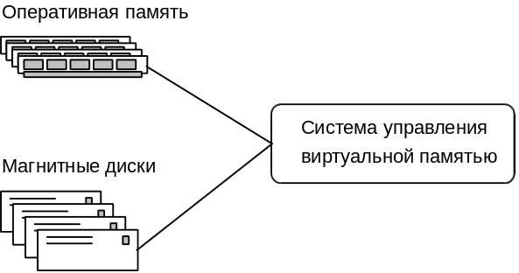
Рис. 8. Виртуальная память в Microsoft Windows NT создается с использованием оперативной памяти и дисковых устройств
Еще один случай, когда вашему приложению может пригодится виртуальная память объемом 2 Гбайта, это использование файлов, отображаемых на память. Выполнив такое отображение в свое адресное пространство, приложение может обращаться к файлу, как к обычному массиву, расположенному в оперативной памяти. При этом все необходимые операции ввода/вывода выполняются автоматически системой управления виртуальной памятью, так что приложение не должно об этом заботиться. Отобразив на память файл реляционной базы данных, вы можете обращаться к записям этого файла по индексу как к элементам массива, что значительно упрощает программирование.

Несегментированная модель памяти FLAT
Операционная система Microsoft Windows NT использует все возможности защищенного режима процессора, в частности, переключение задач и страничную адресацию. Логический адрес по-прежнему состоит из компонент селектора и смещения, приложения Microsoft Windows NT при обращении к памяти указывают только компоненту смещения. Сегментные регистры процессора, хранящие селекторы, заполняются операционной системой и приложение не должно их изменять, т.е. они игнорируются при программировании.
Несегментированная модель памяти называется плоской моделью памяти FLAT. При программировании в этой модели памяти вам не потребуются ключевые слова near и far, так как все объекты, расположенные в памяти, адресуются с использованием только одного смещения. В этом модель памяти FLAT напоминает модель памяти TINY, с тем исключением, однако, что в последней размер адресуемой памяти не может превышать 64 Кбайт (из-за того что в модели TINY используется один сегмент и 16-разрядное смещение).
Таким образом, в распоряжении каждого приложения (или точнее говоря, каждого процесса) Microsoft Windows NT предоставляется линейное адресное пространство размером 4 Гбайта. Область размером 2 Гбайта с диапазоном адресов от 00000000h до 7FFFFFFFh предоставлена в распоряжение приложению, другие же 2 Гбайта адресуемого пространства зарезервированы для использования операционной системой (рис. 9).
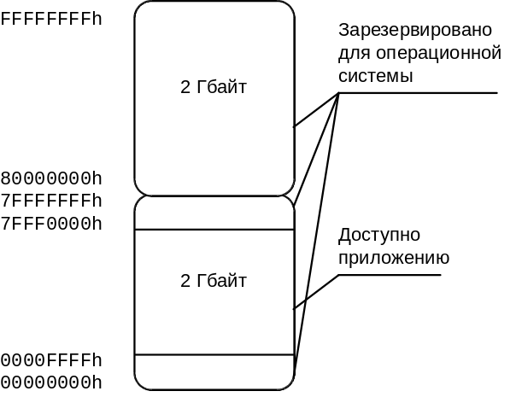
Рис. 9. Адресное пространство приложения Microsoft Windows NT
Как это показано на рис. 9, небольшая часть адресного пространства в пределах первых 2 Гбайт также зарезервирована для операционной системы. Это области размером 64 Кбайта, расположенные в самом начале адресного пространства, а также в конце первых 2 Гбайт, и предназначенные для обнаружения попыток использования неправильных указателей. Таким образом, приложения не могут адресовать память в диапазонах адресов 00000000h - 0000FFFFh и 7FFF0000h - 7FFFFFFFh.

Изолированные адресные пространства
Для обеспечения необходимой надежности работы в Microsoft Windows NT адресные пространства всех запущенных приложений разделены. Такое разделение выполняется с помощью назначения приложениям индивидуальных наборов таблиц страниц вируальной памяти. В результате для каждого приложения выполняется отображение линейных адресов в собственный набор страниц виртуальной памяти, не пересекающийся с набором страниц других приложений.
Заметим, что приложение не имеет физической возможности выполнить адресацию памяти в пространстве, принадлежащем другому приложению. Какой бы линейный адрес ни задавало приложение, этот адрес всегда будет соответствовать одной из страниц, принадлежащих самому приложению. Такое положение дел обеспечивается системой управления виртуальной памятью Microsoft Windows NT и значительно повышает устойчивость операционной системы.
Однако полное изолирование адресных пространств создает трудности при необходимости организации обмена данными между различными приложениями. Вы не можете просто так передать указатель на область памяти из одного приложения в другое, так как в контексте другого приложения содержимое этого указателя не будет иметь смысла. Так как адресные пространства приложений изолированы, одному и тому же значению линейного адреса будут соотвтетсвовать ячейки памяти, расположенные в разных физических страницах.
Ничто не мешает операционной системе создать в каталоге страниц нескольких приложений специальный дескриптор, указывающий на страницы виртуальной памяти общего пользования(разделяемые секции страниц). Такие дескрипторы называются дескрипторами прототипа PTE (Prototype Page Table Entry) и используются для совместного использования страниц памяти в операционной системе Microsoft Windows NT.
Дескрипторы PTE создаются для совместного использования страниц, содержащих исполнимый программный код, а также для работы с файлами, отображаемыми на память. Есть также способ организации общей памяти при помощи библиотек динамической компоновки DLL.
Поэтому если вам потребуется организовать передачу данных между приложениями, вы сможете всегда это сделать, например, через файл, отображаемый на память.

Дескрипторы страниц памяти
Таблица страниц содержит дескрипторы, описывающие отдельные страницы памяти. Эти дескрипторы содержат физические адреса страниц (фреймов ОП), а так же другую информацию.
На рис. 10 показан формат дескриптора страницы.
Рис. 10. Формат дескриптора страницы
Физический адрес страницы имеет 20 разрядов. Для получения 32-разрядного физического адреса байта внутри страницы к нему добавляются 12 байт смещения, взятые из линейного адреса, как это было показано на рис. 7.
Устанавливая соответствующим образом биты защиты, операционная система может отметить страницу как доступную для чтения и записи, только для чтения, или как недоступную. При попытке выполнить обращение для выполнения неразрешенной операции возникает аппаратное прерывание.
Биты с 3 по 6 содержат номер системного файла страниц (page file), в котором находится страница, соответствующая данному дескриптору. Операционная система Microsoft Windows NT позволяет создать до 16 файлов страниц.
Биты с 0 по 2 описывают состояние страницы памяти. Станица может быть отмечена флагами T (находится в переходном состоянии), D (обновленная, но не сохраненная в файле страниц), и P (присутствующая в оперативной памяти). Если приложение выполняет попытку обращения к странице памяти, которой нет в памяти, возникает аппаратное прерывание и нужная страница автоматически читается из соответствующего файла страниц в физическую оперативную память. После этого работа приложения продолжается.

Состояние страниц памяти
В дополнение к трем битам состояния страниц, хранящихся в дескрипторах страниц, система управления виртуальной памятью хранит состояние страниц ОП (фреймов) в специальной базе данных страниц. В этой базе данных страница может быть отмечена как имеющая одно из следующих состояний:

Состояние | Описание
Свободная | Страница доступна для использования после ее заполнения нулями
Заполненная нулями | Свободная страница, заполненная нулями и доступная для использования приложениями
Правильная | Страница используется активным процессом
Измененная | Содержимое страницы было изменено, однако она не была еще сохранена на диске в файле страниц
Запасная | Страница удалена из рабочего набора страниц процесса
Плохая | При обращении к этой странице возникла аппаратная ошибка

Обратите внимание, что если часть оперативной памяти неисправна, есть вероятность, что операционная система Microsoft Windows NT сможет продолжить работу. Неисправные страницы будут отмечены в базе данных страниц, как плохие и к ним не будет выполняться обращение.

Функции для работы с виртуальной памятью
В программном интерфейсе Microsoft Windows NT имеются средства, предназначенные для работы с виртуальной памятью. Они работают с точностью до целого числа страниц памяти, имеющих размер 4096 байт.

Получение виртуальной памяти
У приложения есть две возможности заказать для себя страницы виртуальной памяти. Первая возможность заключается в резервировании заданного диапазона адресов в адресном пространстве приложения, вторая - в фактическом получении в пользование страниц виртуальной памяти, к которым можно выполнять обращение.
Процесс резервирования не отнимает много времени и не приводит к изменениям в файлах страниц. При резервировании приложение только отмечает область адресного пространства, лежащую в заданном диапазоне адресов как зарезервированную.
Для чего может потребоваться резервирование диапазона адресов?
Например, при отображении файла, имеющего большие размеры, в память, приложение может зарезервировать область виртуальной памяти, имеющую размер, равный размеру файла (даже если файл занимает несколько сотен Мбайт). При этом гарантируется, что для адресации этой области памяти можно будет использовать сплошной диапазон адресов. Это удобно, если вы собираетесь работать с файлом, как с массивом, расположенным в оперативной памяти.
Если же приложение не резервирует, а получает страницы памяти для непосредственного использования, эти страницы физически создаются в виртуальной памяти и заполняются нулями. При этом может происходить запись в файлы страниц. Разумеется, такой процесс отнимает гораздо больше времени, чем резервирование.
Для того чтобы зарезервировать или получить в свое распоряжение некоторое количество страниц виртуальной памяти, приложение должно воспользоваться функцией VirtualAlloc, прототип которой представлен ниже:
LPVOID VirtualAlloc(
LPVOID lpvAddress, // адрес области
DWORD cbSize, // размер области
DWORD fdwAllocationType, // способ получения памяти
DWORD fdwProtect); // тип доступа
Параметры lpvAddress и cbSize задают, соответственно, начальный адрес и размер резервируемой либо получаемой в пользование области памяти. При резервировании адрес округляется до ближайшей границы блока размером 64 Кбайт. В остальных случаях адрес округляется до границы ближайшей страницы памяти.
Заметим, что параметр lpvAddress можно указать как NULL. При этом операционная система выберет начальный адрес самостоятельно.
Что же касается параметра cbSize, то он округляется до целого числа страниц. Поэтому если вы пытаетесь с помощью функции VirtualAlloc получить область памяти размером в один байт, вам будет выделена страница размером 4096 байт. Аналогично, при попытке получить блок памяти размером 4097 байт вы получите две страницы памяти общим размером 8192 байта. Для параметра fdwAllocationType вы можете использовать одно из следующих значений:

Значение | Описание
MEM_RESERVE | Функция VirtualAlloc выполняет резервирование диапазона адресов в адресном пространстве приложения
MEM_COMMIT | Выполняется выделение страниц памяти для непосредственной работы с ними. Выделенные страницы заполняются нулями
MEM_TOP_DOWN | Память выделяется в области верхних адресов адресного пространства приложения

С помощью параметра fdwProtect приложение может установить желаемй тип доступа для заказанных страниц. Можно использвать одно из следующих значений:

Значение | Разрешенный доступ
PAGE_READWRITE | Чтение и запись
PAGE_READONLY | Только чтение
PAGE_EXECUTE | Только исполнение программного кода
PAGE_EXECUTE_READ | Исполнение и чтение
PAGE_EXECUTE_READWRITE | Исполнение, чтение и запись
PAGE_NOACCESS | Запрещен любой вид доступа
PAGE_GUARD | Сигнализация доступа к старнице. Это значение можно использовать вместе с любыми другими, кроме PAGE_NOACCESS
PAGE_NOCACHE | Отмена кэширования для страницы памяти. Используется драйверами устройств. Это значение можно использовать вместе с любыми другими, кроме PAGE_NOACCESS

Если страница отмечена как PAGE_READONLY, при попытке записи в нее возникает аппаратное прерывание защиты доступа (access violation). Эта страница также не может содержать исполнимый код. Попытка выполнения такого кода приведет к возникновению прерывания.
С другой стороны, у вас есть возможность получения страниц, предназначенных только для хранения исполнимого кода. Если такие страницы отмечены как PAGE_EXECUTE, для них не разрешаются операции чтения и записи.
При необходимости зафиксировать обращение к той или иной странице приложение может отметить ее как PAGE_GUARD. Если произойдет попытка (первая) обращения к такой странице, возникнет исключение с кодом STATUS_GUARD_PAGE, после чего признак PAGE_GUARD будет автоматически сброшен.
В случае успешного завершения функция VirtualAlloc возвратит адрес зарезервированной или полученной области страниц. При ошибке будет возвращено значение NULL.
Приложение может вначале зарезервировать страницы, вызвав функцию VirtualAlloc с параметром MEM_RESERVE, а затем получить их в пользование, вызвав эту же функцию еще раз для полученной области памяти, но уже с параметром MEM_COMMIT.

Освобождение виртуальной памяти
После использования вы должны освободить полученную ранее виртуальную память, вызвав функцию VirtualFree:
BOOL VirtualFree(
LPVOID lpvAddress, // адрес области
DWORD cbSize, // размер области
DWORD fdwFreeType); // выполняемая операция
Через параметры lpvAddress и cbSize передаются, соответственно, адрес и размер освобождаемой области.
Если вы зарезервировали область виртуальной памяти функцией VirtualAlloc с параметром MEM_RESERVE для последующего получения страниц в пользование и затем вызвали эту функцию еще раз с параметром MEM_COMMIT, вы можете либо совсем освободить область памяти, обозначив соответствующие страницы как свободные, либо оставить их зарезервированными, но не используемыми.
В первом случае вы должны вызвать функцию VirtualFree с параметром fdwFreeType, равным MEM_RELEASE, во втором - с параметром MEM_DECOMMIT.

Три состояния страниц виртуальной памяти
Страницы виртуальной памяти, принадлежащие адресному пространству процесса в Microsoft Windows NT, могут находиться в одном из трех состояний. Они могут быть свободными (free), зарезервированными (reserved) или выделенными для использования (committed). В адресном пространстве приложения есть также относительно небольшое количество страниц, зарезервированных для себя операционной системой. Эти страницы недоступны приложению.
Функция VirtualAlloc может либо зарезервировать свободные страницы памяти (для чего ее нужно вызвать с параметром MEM_RESERVE), либо выделить свободные или зарезервированные страницы для непосредственного использования (для этого функция вызывается с параметром MEM_COMMIT). Приложение может либо сразу получить страницы памяти в использование, либо предварительно зарезервировать их, обеспечив доступное сплошное адресное пространство достаточного размера.
Для того чтобы зарезервированная или используемая область памяти стала свободной, вы должны вызвать для нее функцию VirtualFree с параметром MEM_RELEASE.
Вы можете перевести страницы используемой области памяти в зарезервированное состояние, не освобождая соответствующего адресного пространства. Это можно сделать при помощи функции VirtualFree с параметром MEM_DECOMMIT.
На рис. 11 показаны три состояния страниц виртуальной памяти и способы перевода страниц из одного состояния в другое.
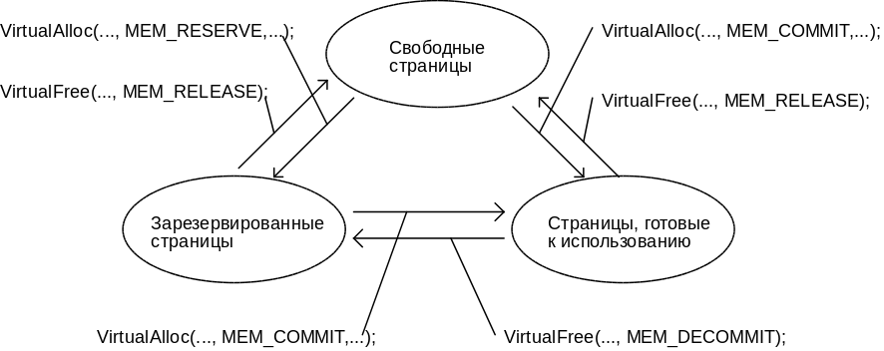
Рис. 11. Три состояния страниц виртуальной памяти

Фиксирование страниц виртуальной памяти
Вирутальная память по сравнению с физической оперативной памятью обладает одним существенным недостатком - невысоким быстродействием. Это из-за того, что файл страниц расположен на диске. В том случае, когда вы, например, создаете драйвер периферийного устройства, обрабатывающий аппаратные прерывания, вам могут потребоваться области памяти, гарантированно размещенные в физической оперативной памяти.
В программном интерфейсе Microsoft Windows NT есть функция VirtualLock, с помощью которой нетрудно зафиксировать нужное вам количество страниц в физической памяти.
Прототип функции VirtualLock представлен ниже:
BOOL VirtualLock(
LPVOID lpvAddress, // адрес начала фиксируемой
// области памяти
DWORD cbSize); // размер области в байтах
Через параметр lpvAddress вы должны передать адрес фиксируемой области памяти, расположенной в страницах, готовых к использованию.
Параметр cbSize, задающий размер фиксируемой области памяти, может иметь значение, которое не кратно размеру страницы. В результате вызова функции будет зафиксировано столько страниц, сколько нужно для размещения указанной области.
Для расфиксирования страниц памяти следует вызвать функцию VirtualUnlock, имеющую аналогичное назначение параметров:
BOOL VirtualUnlock(
LPVOID lpvAddress, // адрес начала расфиксируемой
// области памяти
DWORD cbSize); // размер области в байтах
Сколько страниц памяти можно зафиксировать функцией VirtualLock?
Не очень много. По умолчанию приложение может зафиксировать не более 30 страниц виртуальной памяти. И это сделано не зря - фиксирование большого количества страниц одним приложением уменьшает объем физической памяти, доступной для других приложений и может отрицательно сказаться на производительности всей системы в целом. Однако при необходимости вы можете увеличить это значение при помощи функции SetProcessWorkingSetSize, описанной в SDK.
Отметим, что обычным приложениям, не занимающимся обработкой аппаратных прерываний или решением других задач реального времени, не следует фиксировать страницы памяти, чтобы не мешать работе других приложений и операционной системе.

Изменение типа разрешенного доступа для страниц памяти
При получении страниц памяти в пользование функцией VirtualAlloc вы можете в последнем параметре указать тип доступа, разрешенного для этих страниц. В процессе работы приложение может изменять тип доступа для полученных им страниц при помощи функции VirtualProtect, прототип которой представлен ниже:
BOOL VirtualProtect(
LPVOID lpvAddress, // адрес области памяти
DWORD cbSize, // размер области памяти в байтах
DWORD fdwNewProtect, // новый тип разрешенного доступа
PDWORD pfdwOldProtect); // указатель на переменную,
// в которую будет записан прежний код доступа
Через параметр lpvAddress вы должны передать адрес области памяти, расположенной в готовых для использования страницах (а не в зарезервированных страницах).
Новый тип доступа передается через параметр fdwNewProtect. Здесь вы можете использовать все константы, что и для последнего параметра функции VirtualAlloc, например, PAGE_READWRITE или PAGE_READONLY.
Зачем вам может пригодиться изменение кода доступа?
Например, вы можете получить страницы страницы памяти, доступные на запись, а затем, записав туда данные, разрешить доступ только на чтение или на исполнение. Устанавливая тип доступа PAGE_NOACCESS для страниц, которые в данный момент не используются приложением, вы можете, например, обнаружить во время исполнения кода ошибки, связанные с использованием неправильных указателей. Для решения аналогичных задач можно также устанавливать тип доступа PAGE_GUARD.
Заметим, что функция VirtualProtect позволяет изменить код доступа только для тех страниц, которые созданы вызывающим ее процессом. При необходимости приложение может изменить код доступа страниц другого процесса, имеющего код доступа PROCESS_VM_OPERATION (например, процесса, созданного приложением). Это можно сделать при помощи функции VirtualProtectEx, прототип которой представлен ниже:
BOOL VirtualProtectEx(
HANDLE hProcess, // описатель процесса
LPVOID lpvAddress, // адрес области памяти
DWORD cbSize, // размер области памяти в байтах
DWORD fdwNewProtect, // новый тип разрешенного доступа
PDWORD pfdwOldProtect); // указатель на переменную,
// в которую будет записан прежний код доступа
Через параметр hProcess функции VirtualProtectEx следует передать описатель процесса.

Получение информации об использовании виртуальной памяти
В программном интерфейсе Microsoft Windows NT есть средства для получения справочной информации об использовании процессами виртуальной памяти. Это функции VirtualQuery и VirtualQueryEx. С помощью них процесс может исследовать, соответственно, собственное адресное пространство и адресное пространство других процессов, определяя такие характеристики областей виртуальной памяти, как размеры, тип доступа, состояние и так далее. При необходимости вы сможете найти их подробное описание в справочной системе, поставляющейся вместе с SDK или системой разработки Microsoft Visual C++.
Task Manager позволяет выполнять мониторинг за изменением и использованием виртуальной памяти процессов.

